深大同学注意啦，毕业前记得把这件事完成！

图片
大学生必备的人生必修课之一
就是 驾驶能力 啦

图片
很多毕业生吐槽工作以后
如果去学车只能占用周末休息时间
非工作日的考试也比较难预约
如果能再选择一次
肯定是在校读书时抽空把驾照考了
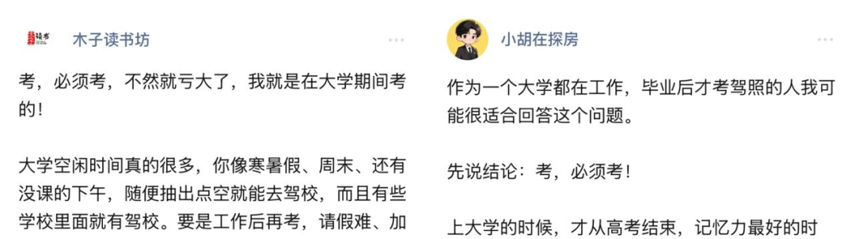
图片
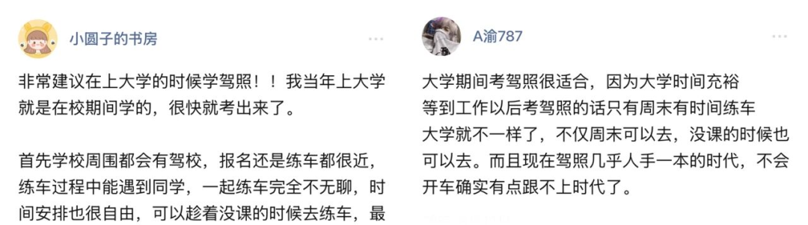
图片
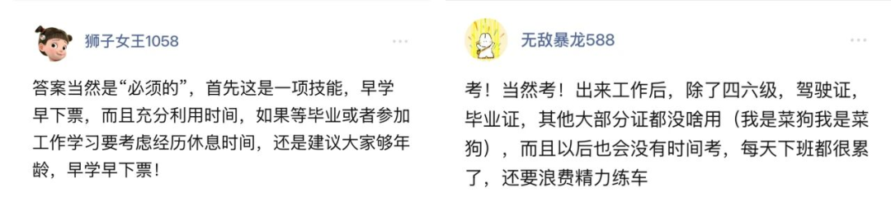
图片
也有老生庆幸自己先学车了
寒暑假、五一国庆假期出游
跟同学一起自驾美滋滋~
如果说什么时候学车最好？
那肯定是 趁现在就行动 ！

图片
一、找考试君学车有保障
①靠谱招生渠道
深大考试君作为扎根深大的校园自媒体，我们 严格考量合作驾校口碑及服务情况 。小丘比 合作驾校均为深圳有正规牌照的驾校集团 。 服务水平、培训效率、合格率等都经过非常多师兄师姐的检验 。
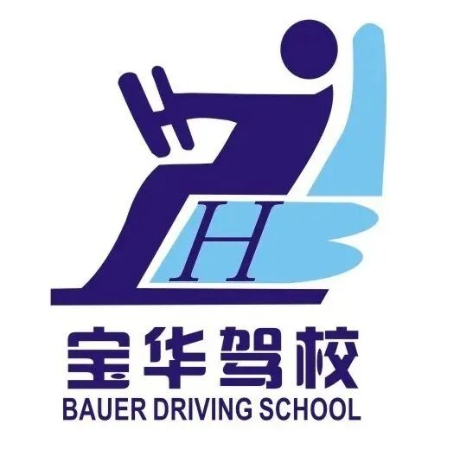
图片
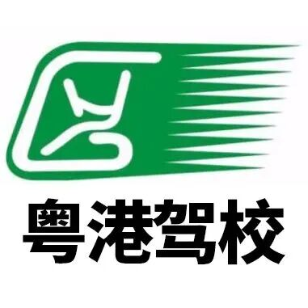
图片

图片
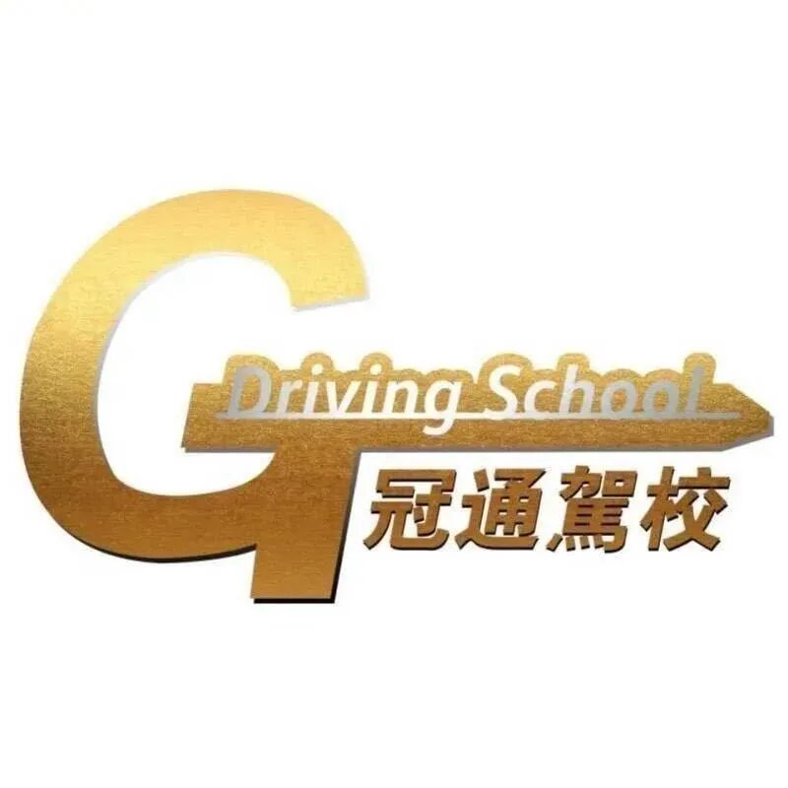
图片
②服务售后有保障
学车过程遇到问题 有小丘比帮你兜底 ，全程保障大家的学车权益。我们可直达驾校负责人层级，更高效帮助你解决，不用担心驾校跑路。

图片
③明码标价不乱收费
学车全过程的费用清晰透明，合同正规，拒绝隐形费用。深大师生春季开学团购学车活动：
🔥原价3980元 ，团购3180元🔥
一人即可享团购价
开学团购限量100人
添加小助手备注 【深大】 了解更多细节👇
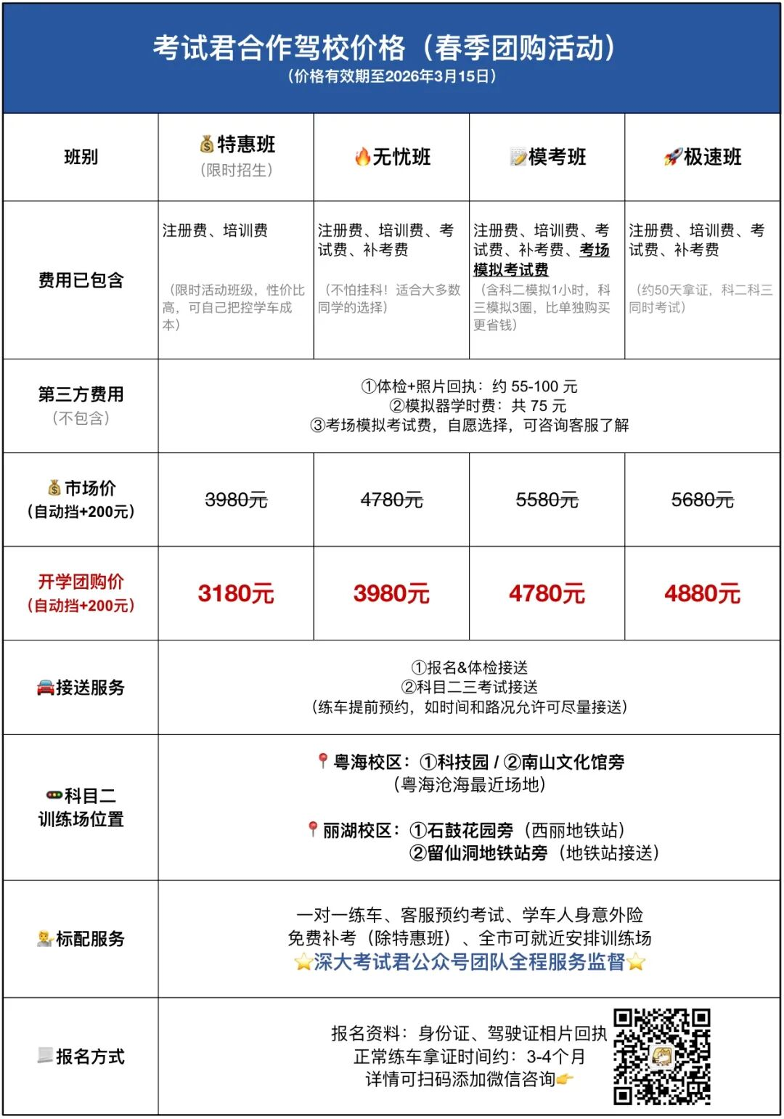
图片

图片
二、学车训练场在哪里
为方便深大同学练车，训练场都安排离粤海校区、丽湖校区最近的场地。
接送服务包括： 报名体检接送、科目二三考试接送 （同价位许多同行都不一定能做到考试接送哦！）
目前深大较近的科目二训练场有以下四个：
南山科技园训练场（粤海校区）
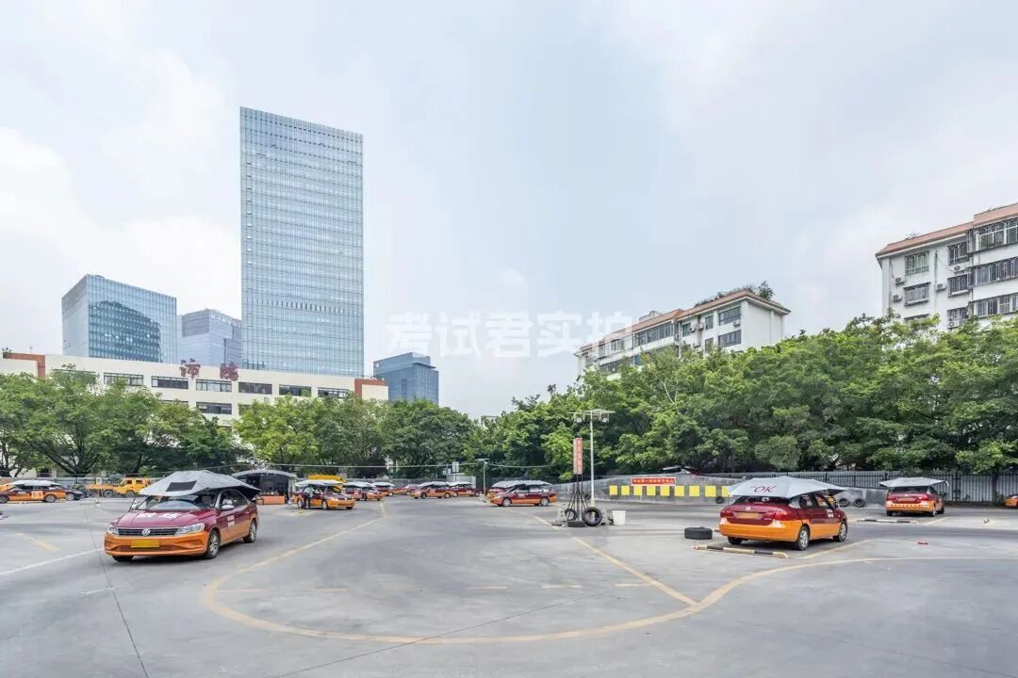
图片
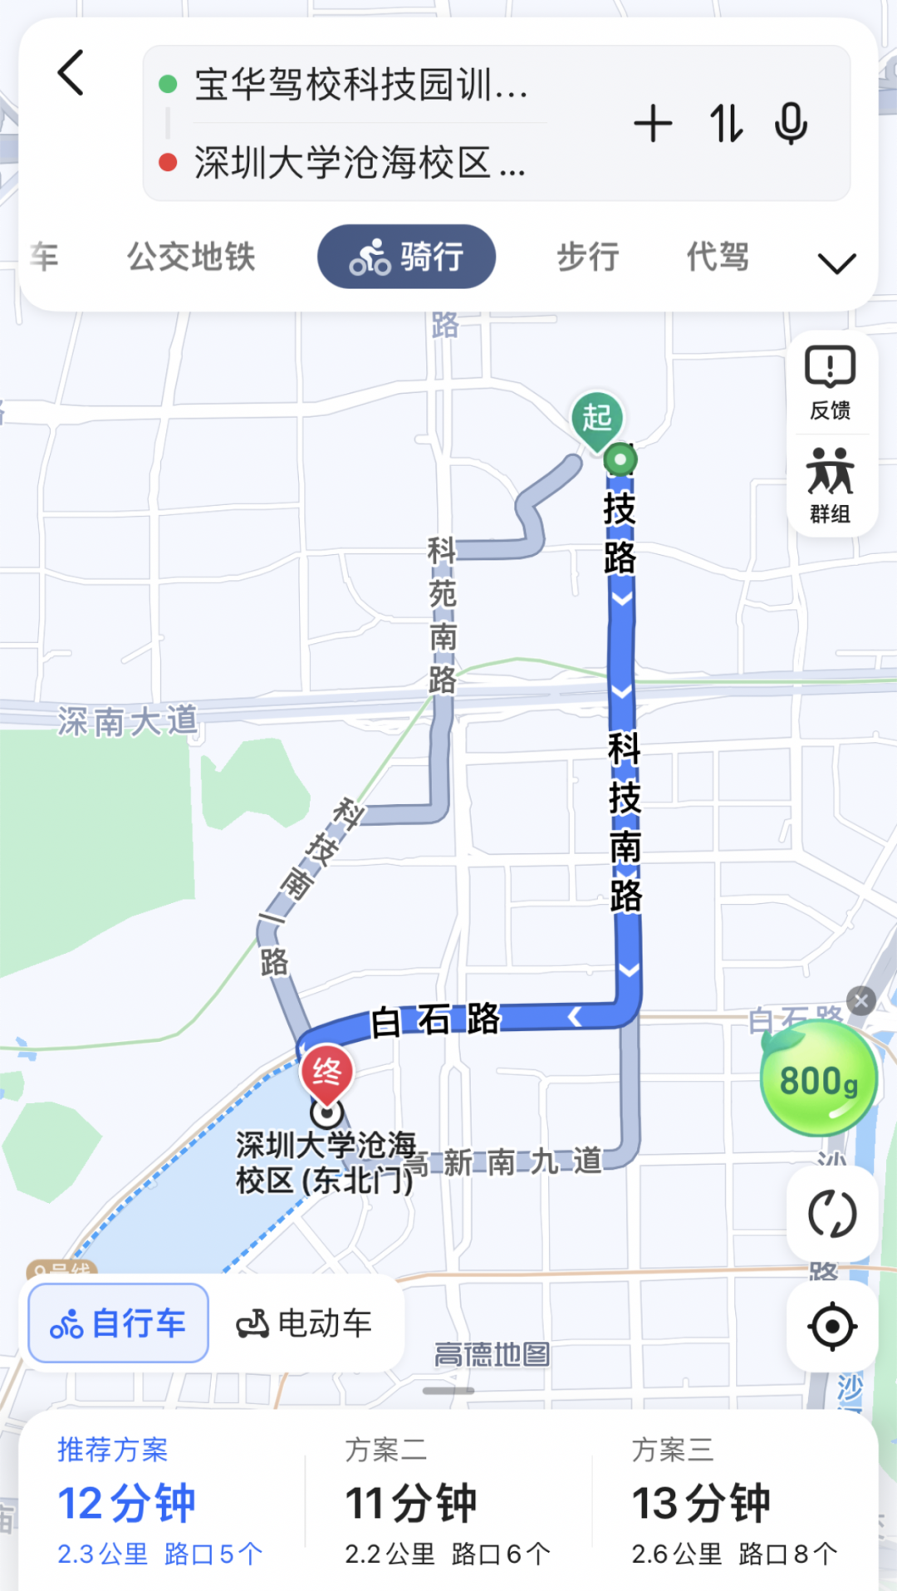
图片
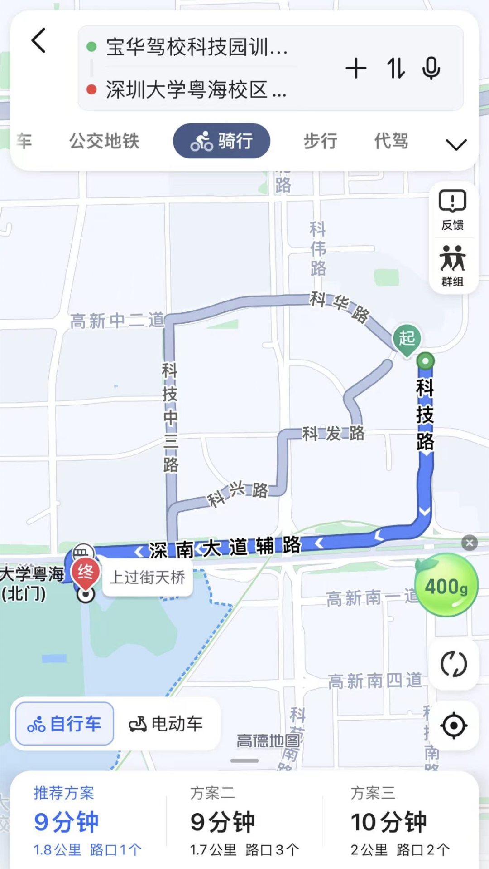
图片
南山文化馆训练场（粤海校区）
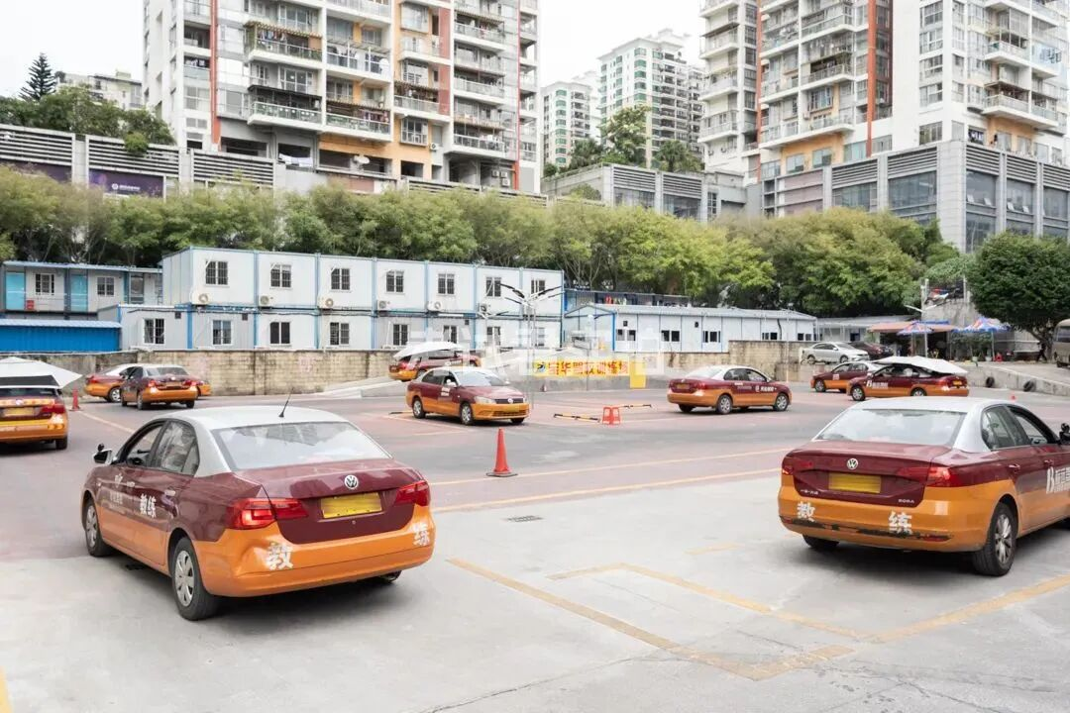
图片
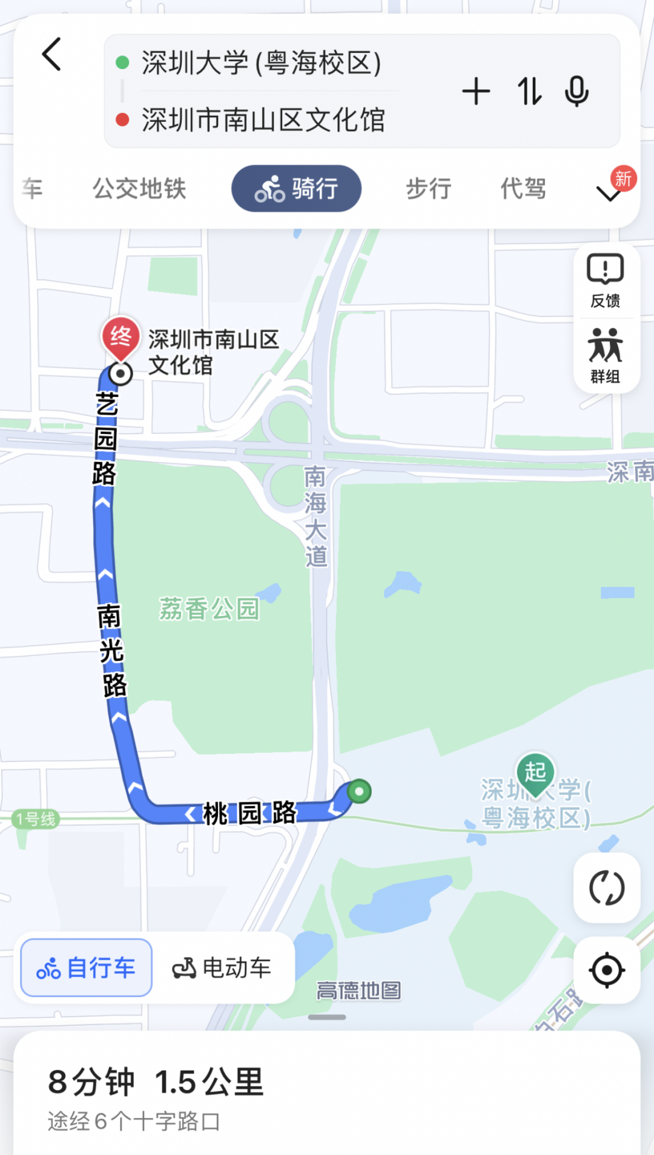
图片
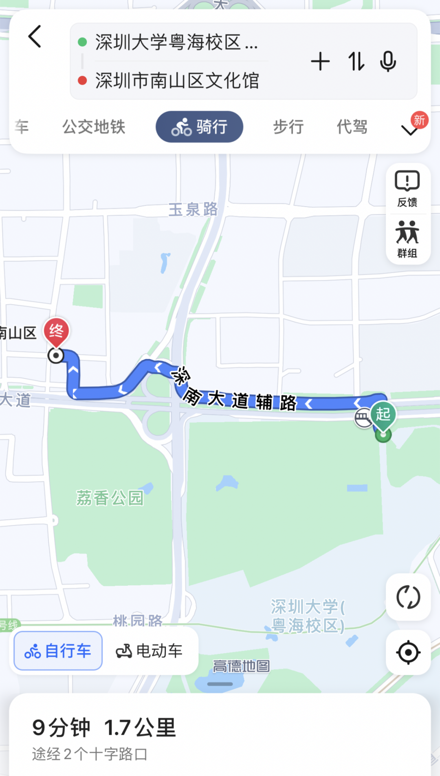
图片
南山石鼓花园训练场（丽湖校区）
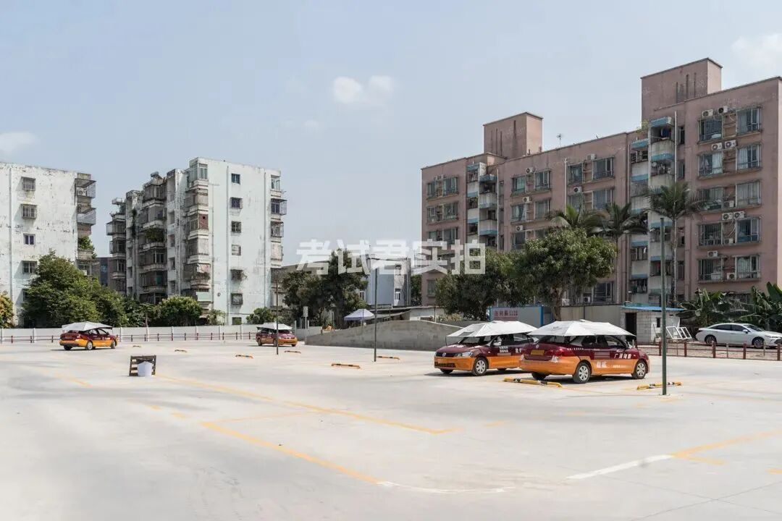
图片
*📍位于5号线留仙洞 /西丽地铁站旁*
南山留仙洞训练场（丽湖校区）
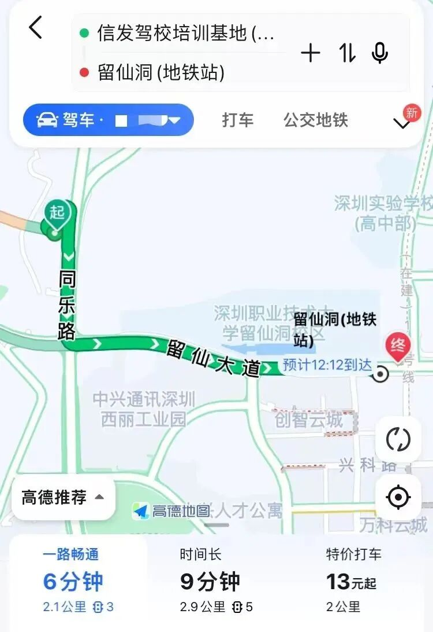
图片
*📍距离留仙洞地铁站6分钟车程，可地铁站来回接送*
丽湖的同学练习科目三时，还可直接到宿舍楼下惟品门外进行训练，极大地节省了时间 （实际以教练安排为准） 。
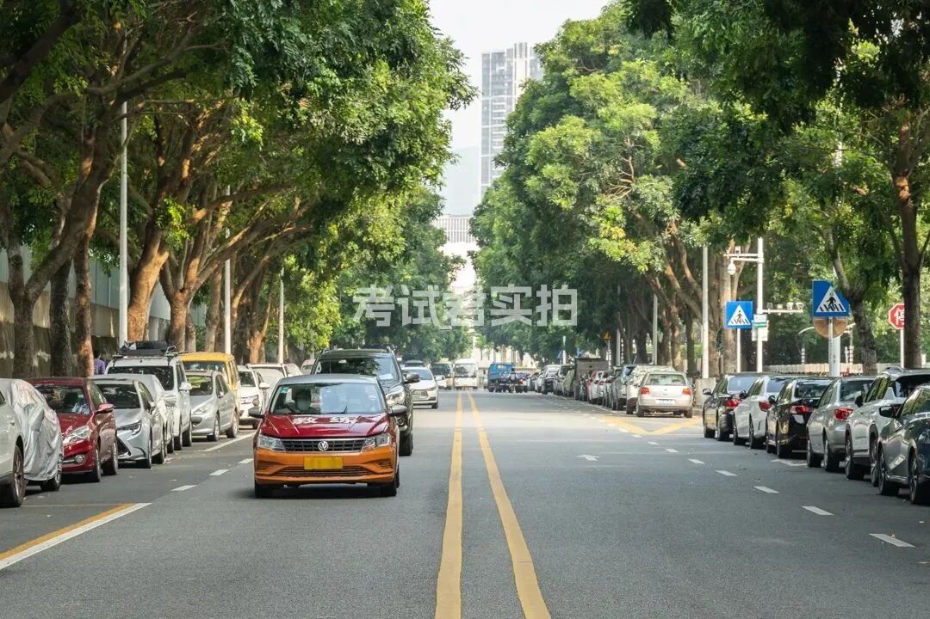
图片

图片
三、学车还有哪些服务
报名接送 ：为了让大家更快练上车，报名后驾校会安排专车接送同学完成体检和指纹采集，一站式服务
支持实车试驾 ：选择驾校报名前，可以申请到训练场试驾体验，方便同学了解教练培训水平，以及确认手动/自动挡哪个更适合自己
专属客服全程对接 ： 报名学车的学员，将分配专属客服，负责你的全部学车流程跟踪，包括资料准备、打学时、约考、及时提供解答和指导等，无需学员操心各项环节，减轻同学们的负担。
明码标价 ：报名前所有学车费用均会详细说明，中途不乱收费，签署正规的深圳驾培服务合同。考试前可自愿选择是否参与考场的模拟考试，费用由考场收取，不会随意加价
学车灵活周期快 ：报名学车后3年有效，随报随学，利用周六日和课余时间练车，通常3-4个月可拿证
驾校教练 ：针对校同学，驾校分配专属教练，服务热情，脾气好，通过率更高，如对教练不满意可更换教练。
深大师生春季开学团购学车
学校门口练车超方便
🔥原价3980元 ，团购3180元🔥
一人即可享团购价
开学团购限量100人
深圳正规驾校，考试君全程保障
添加小助手备注 【深大】 了解更多细节👇
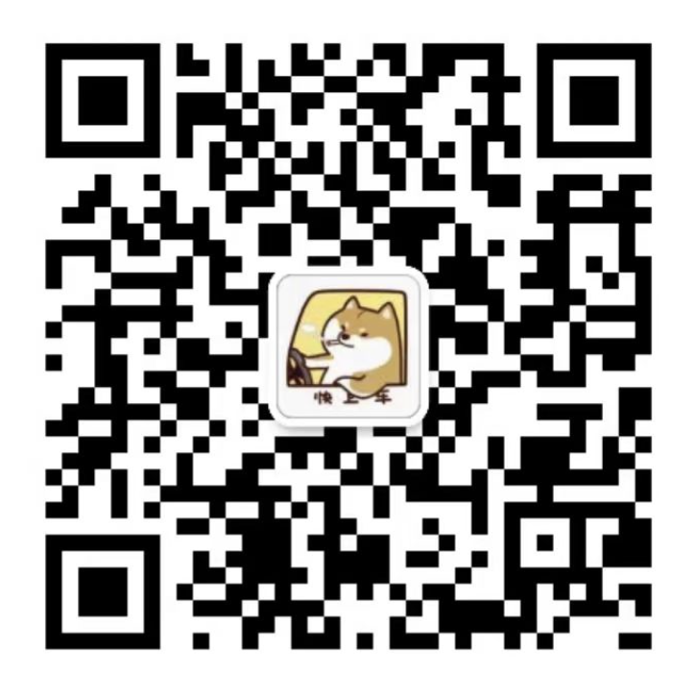
图片
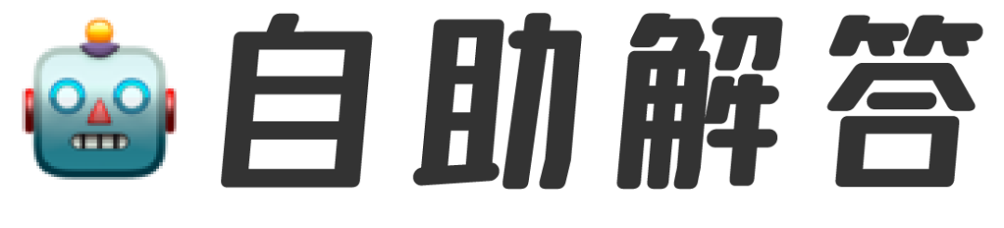
图片
考试君公众号后台提供
关键词自助解答功能
发送 「目录」 可浏览全部内容
如“食堂”、“宿舍”、“校历”、“选课”等
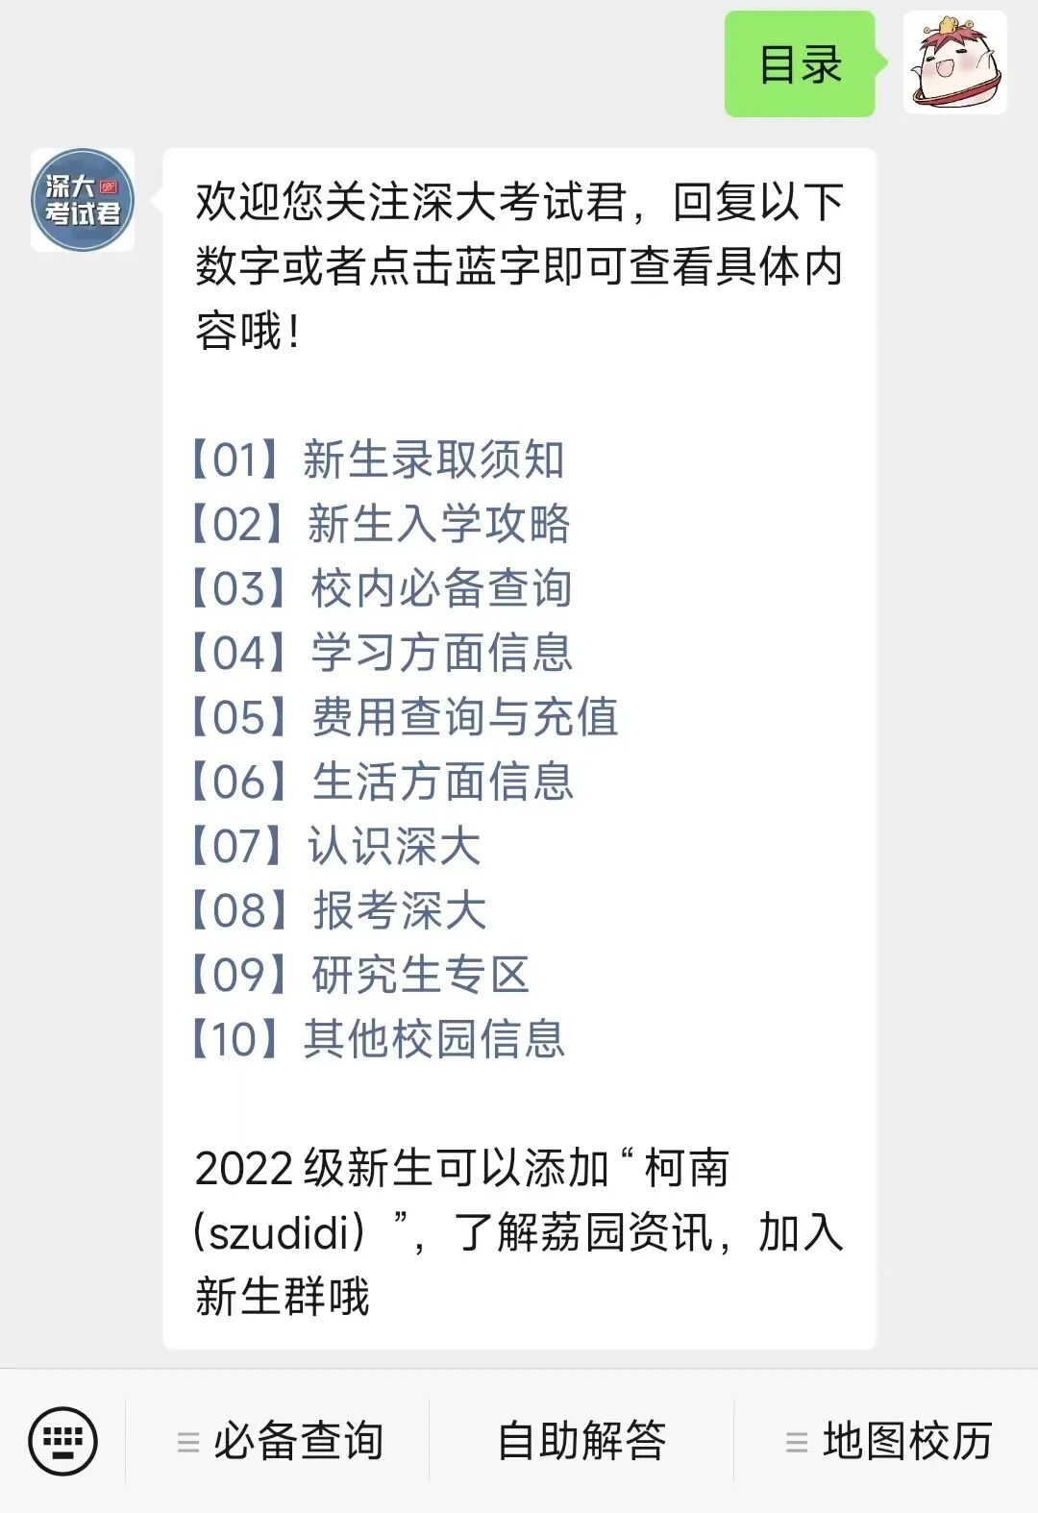
图片
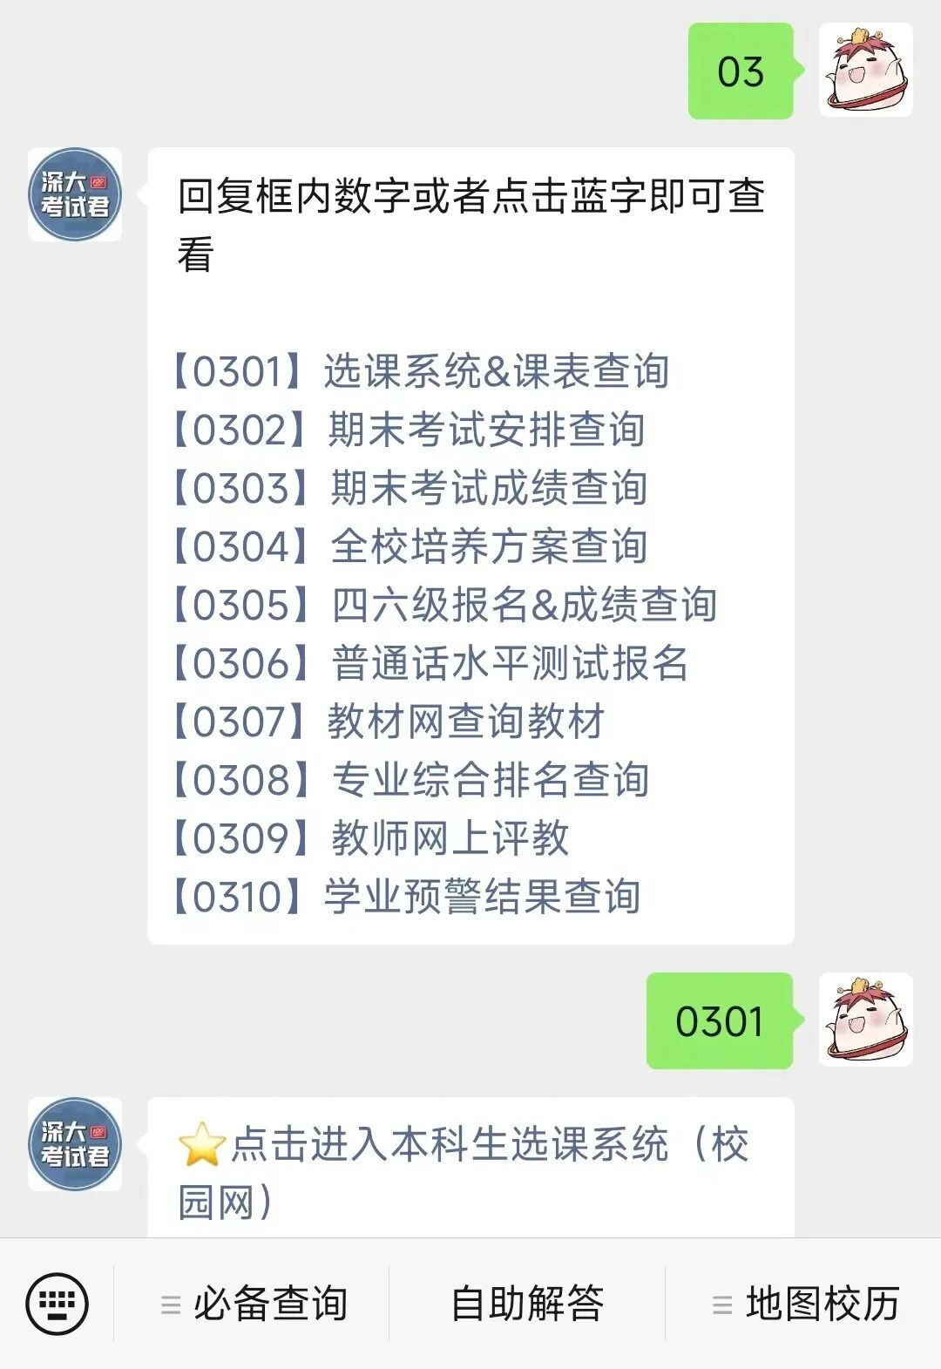
图片
投稿/咨询添加深大小丘比：szulook
商务合作添加：wxchenhz

图片

图片

